Эвкалипт.
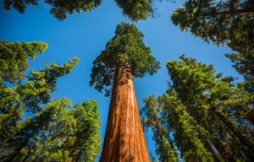Эвкалипт является воистину легендарным растением, оздоровившим целые регионы планеты. Впервые встреченные европейцами в Австралии, эти живые осушители болот распространились по всему миру.
Великий и могущественный
Род эвкалипт (Eucalýptus) – это семейство миртовых. Он включает в себя более 800 видов вечнозеленых деревьев или кустарников. Большинство эвкалиптов являются деревьями с прямыми или искривленными стволами.
Некоторые виды достигают стометровой высоты и десятков метров в обхвате, но в горах зачастую произрастают невзрачные корявые деревца, а в пустынных районах распространены кустарниковые виды.
Кора у различных видов может быть гладкой, волокнистой, чешуйчатой, складчатой. Периодически дерево сбрасывает кору. Интересно, что такое свойство эвкалипта породило его народное название «бесстыдница».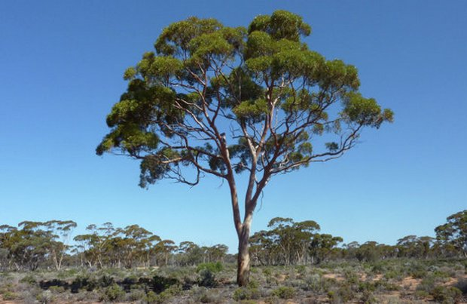Листья растения различаются в зависимости от вида: бывают яйцевидные, ланцетные, заостренные. Они примечательны тем, что из-за своего расположения (ребром к солнцу) практически не дают тени.
Кроме того, листья произрастающих в Австралии видов четко ориентированы: плоскость листа расположена вдоль меридиана, кончики смотрят на север и юг.
Знаете ли вы? Многие виды эвкалиптов довольно легко переносят пожары. Даже, казалось бы, совершенно сгоревшие деревья через некоторое время покрываются многочисленными побегами.
Цвести эвкалиптовое дерево может в разные периоды, это зависит от вида. Цветки бывают различных расцветок, от белых до огненно-красных. Они собраны в соцветия в виде зонтиков или метелок.
Плоды могут выглядеть как коробочка, колокольчик или шар. Их созревание длится от одного до двух лет у различных видов. Семена составляют до 17% от массы плода. 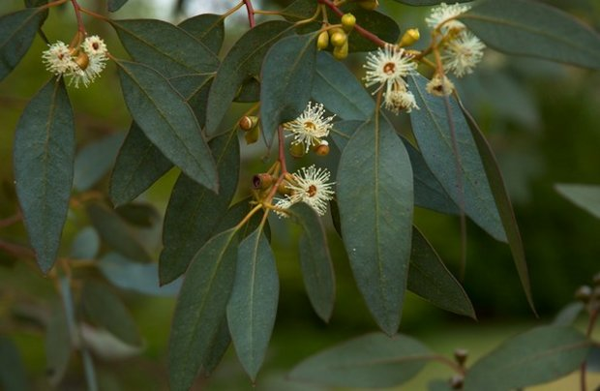

Где растет?
Родиной почти всех эвкалиптов является Австралия, где леса на три четверти эвкалиптовые, а за ее пределами в диком состоянии растут лишь 15 видов из более чем 800. Эти виды были обнаружены в Новой Зеландии, Тасмании, Новой Гвинее, Индонезии и на Филиппинах.
В настоящее время это растение распространилось во многих странах Европы, Азии, Северной и Южной Америки. Причиной такой популярности является его способность осушать болотистую местность, а также быстрый рост дерева. Кроме того, им также приписывается способность обеззараживать воздух.
Эвкалипт – растение теплолюбивое, произрастает обычно в тропиках или субтропиках. Некоторые виды выдерживают минусовые температуры, а высокогорные деревья способны переносить двадцатиградусные морозы.
Растут они на самых разных почвах: глиняных, песчаных, каштановых, торфяных и т.д. Встречаются как в низменностях, так и в горах. 